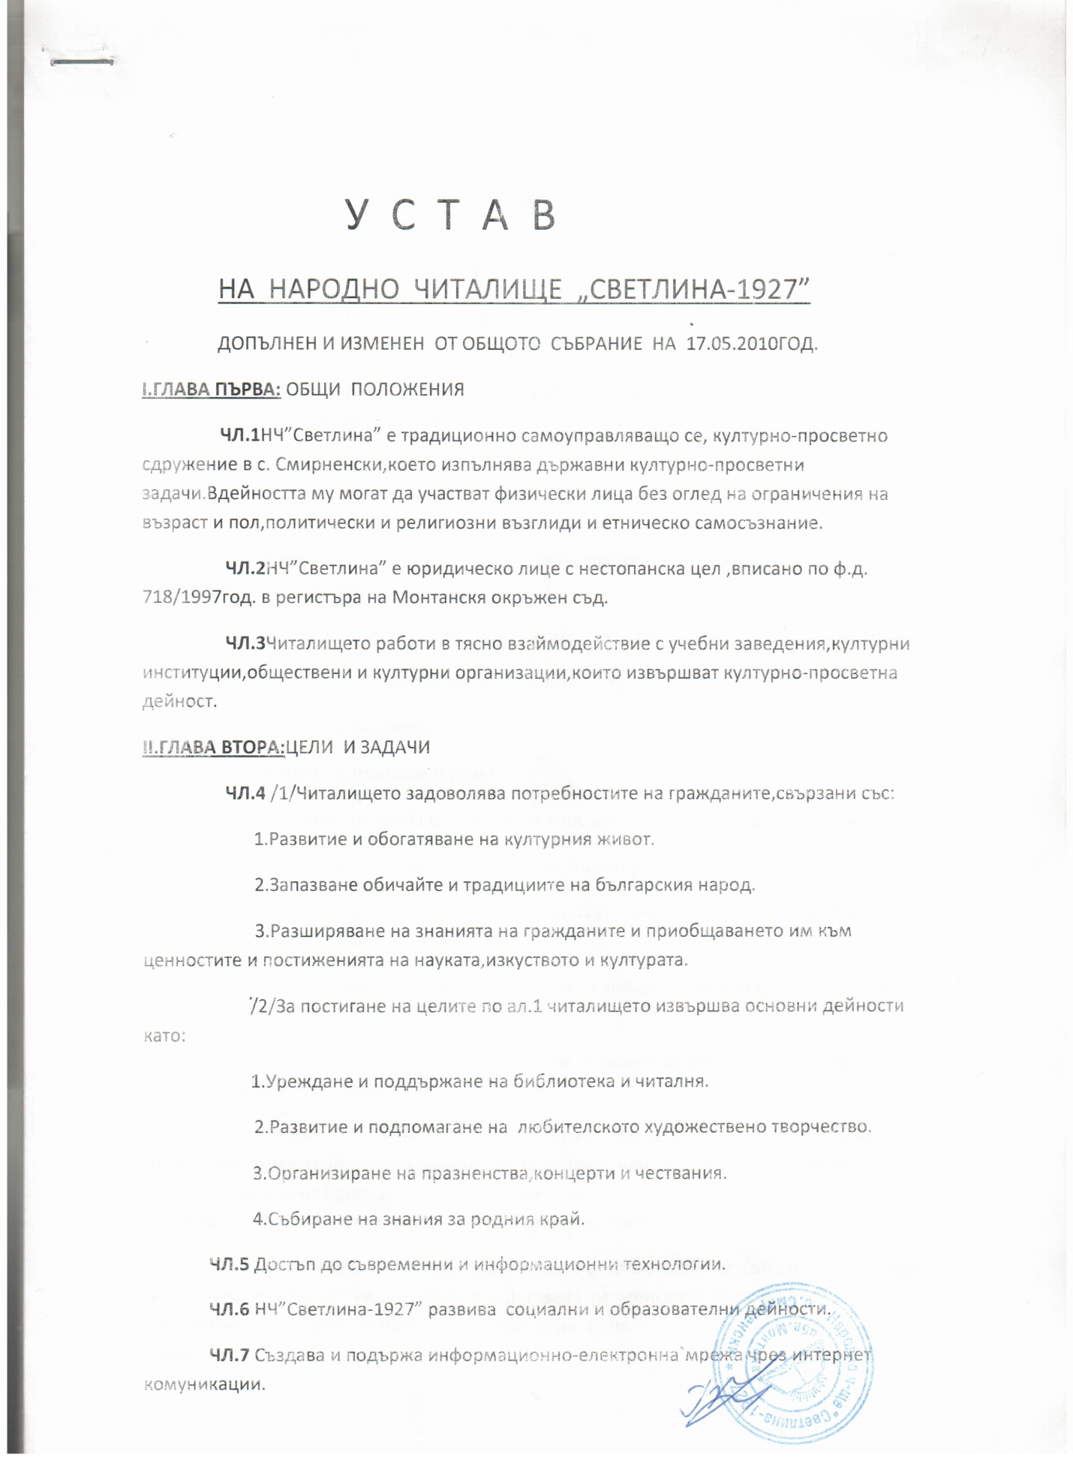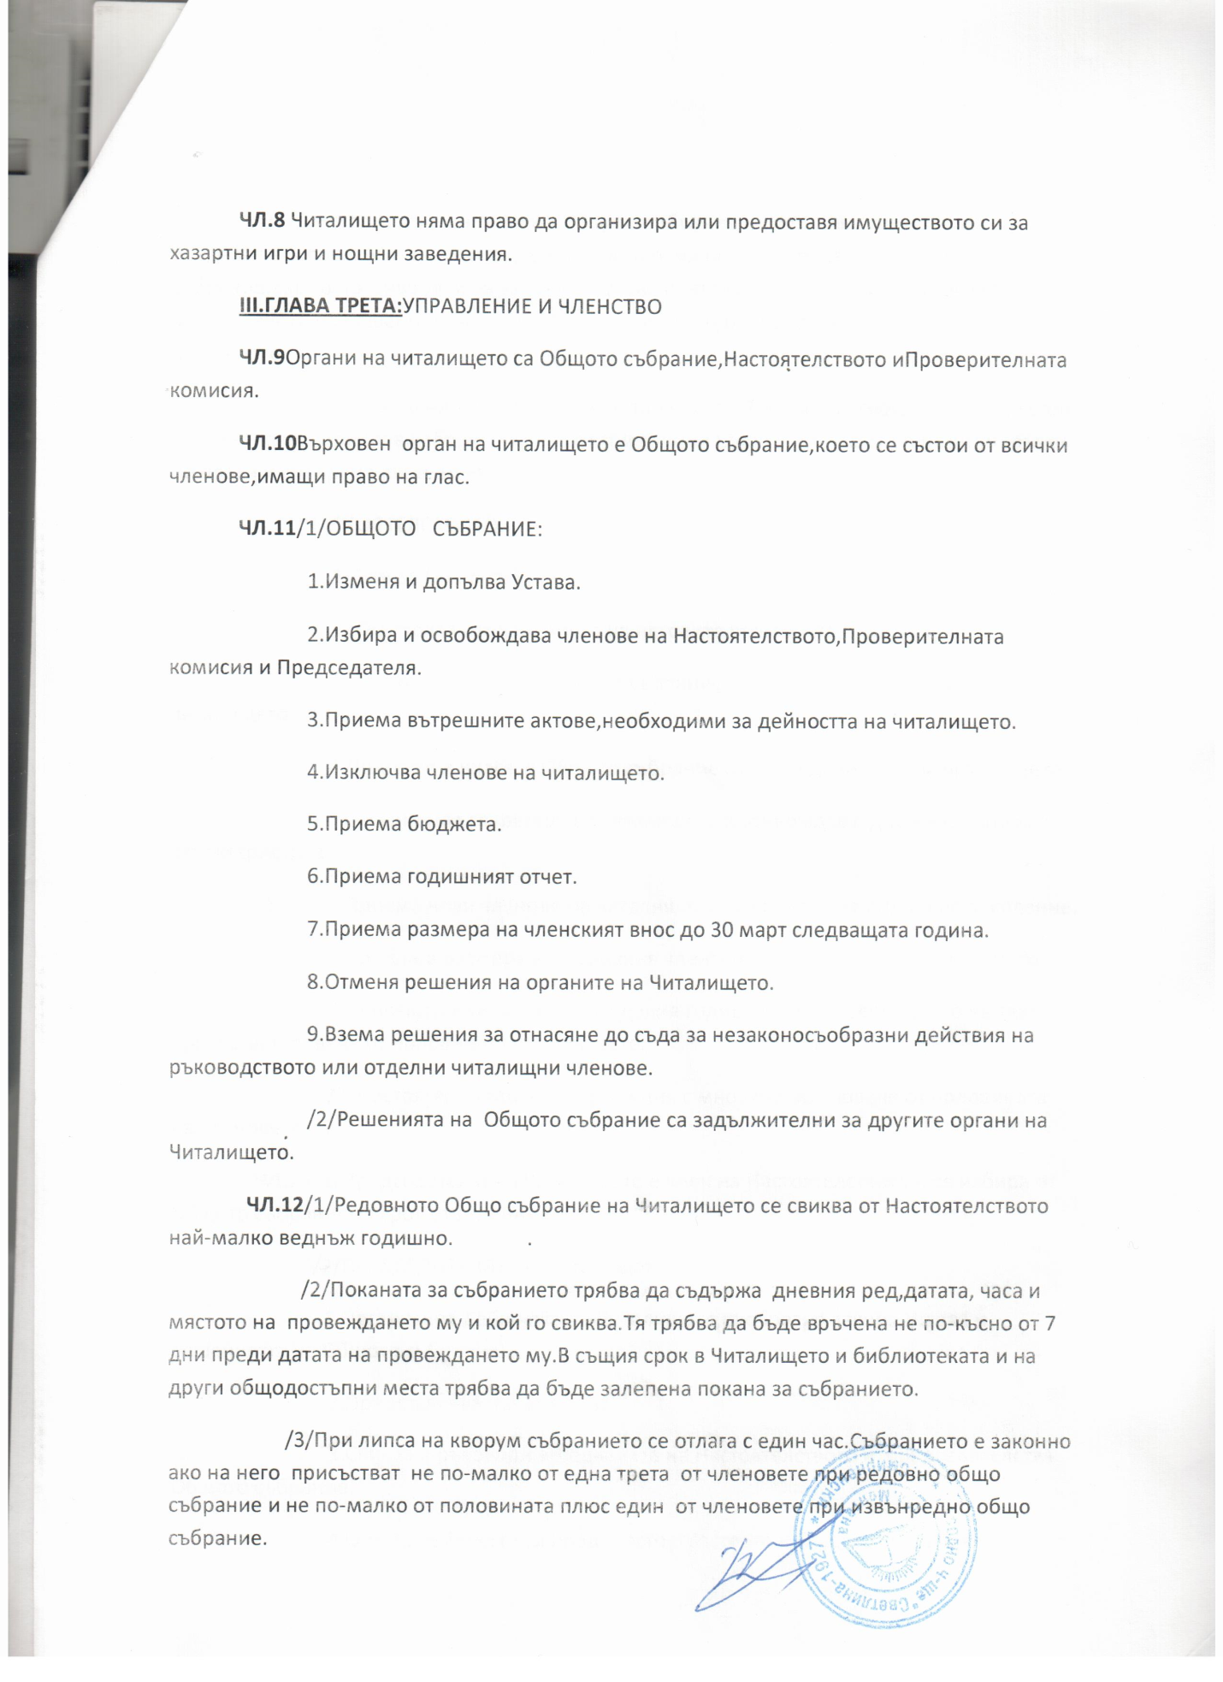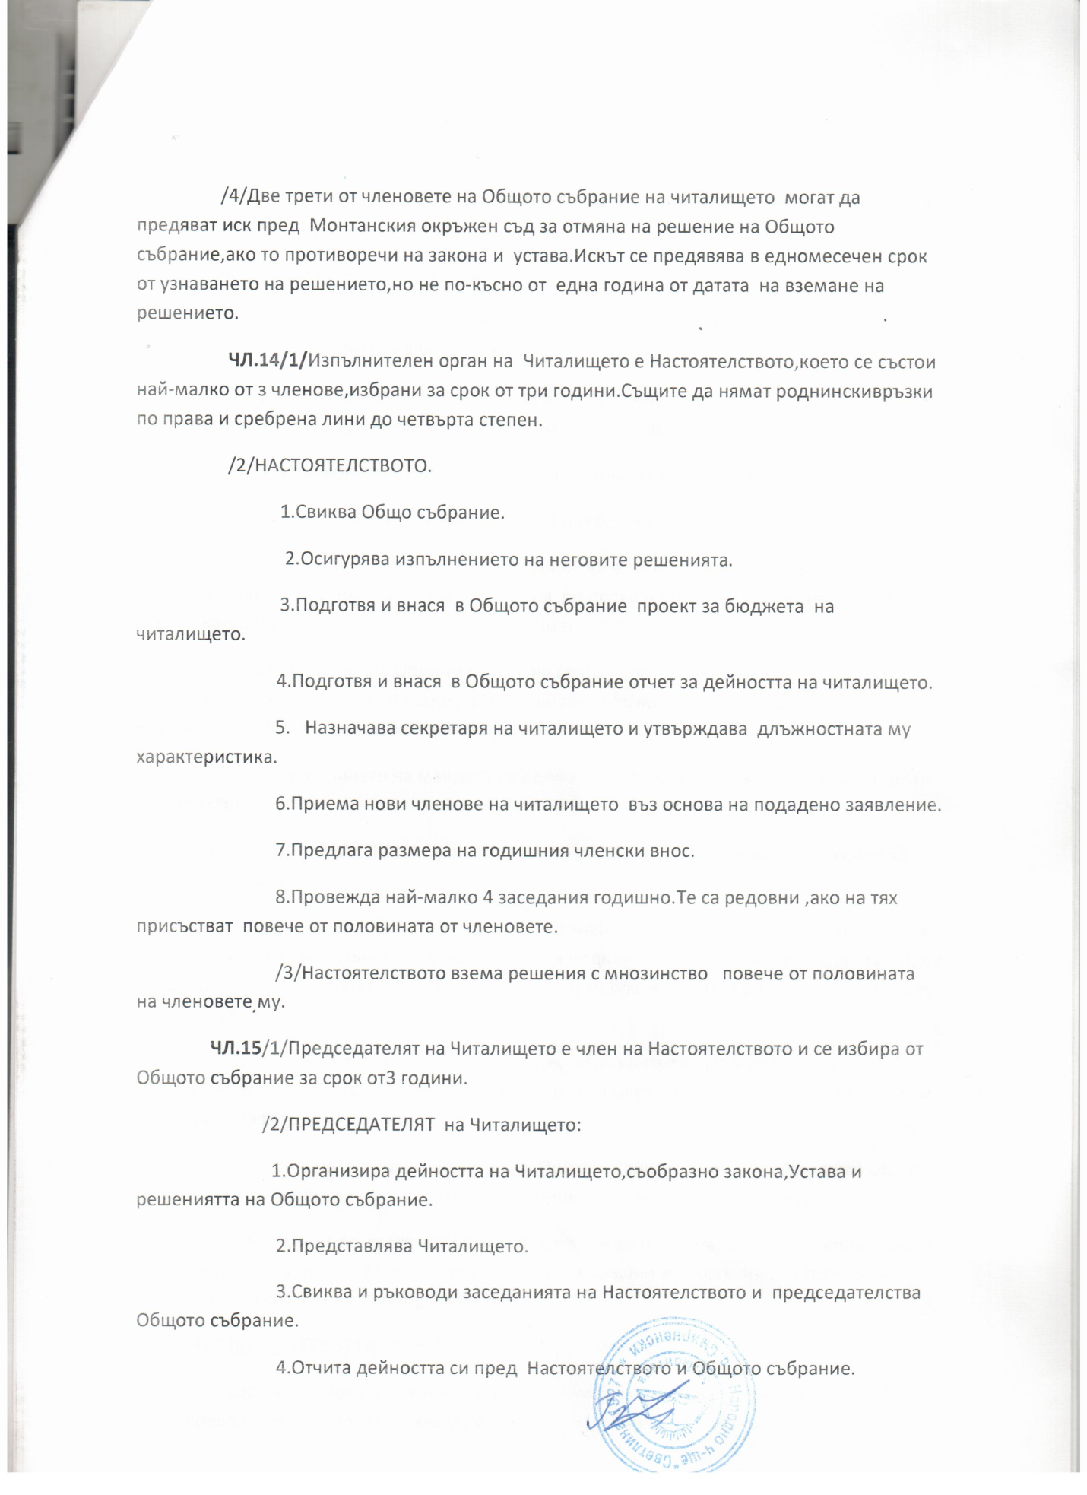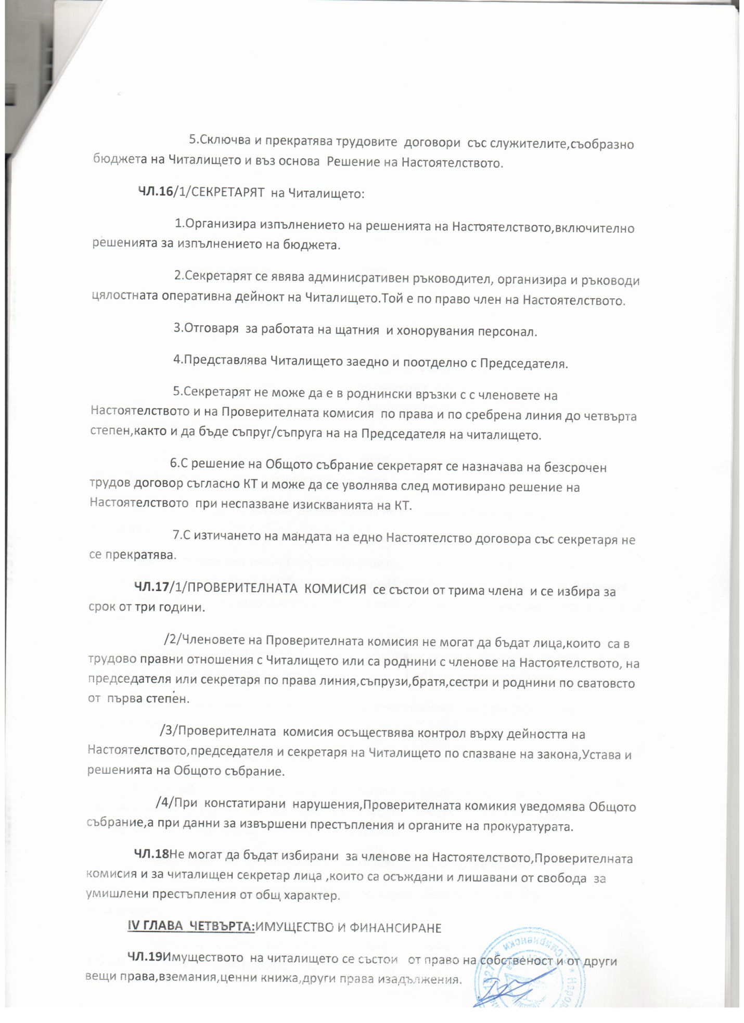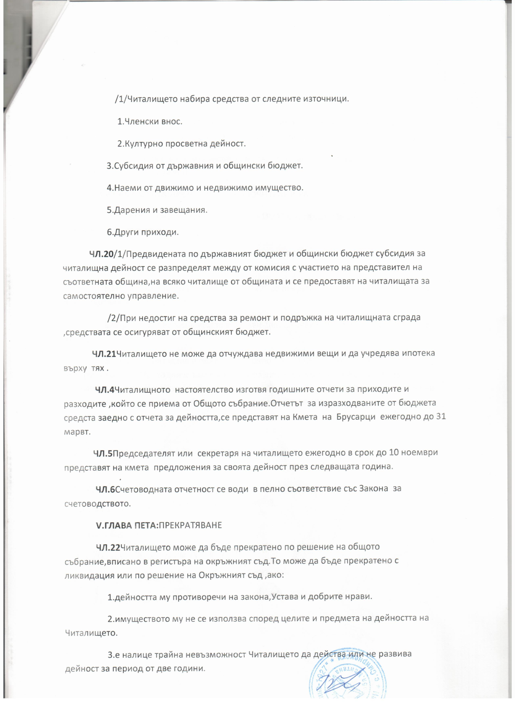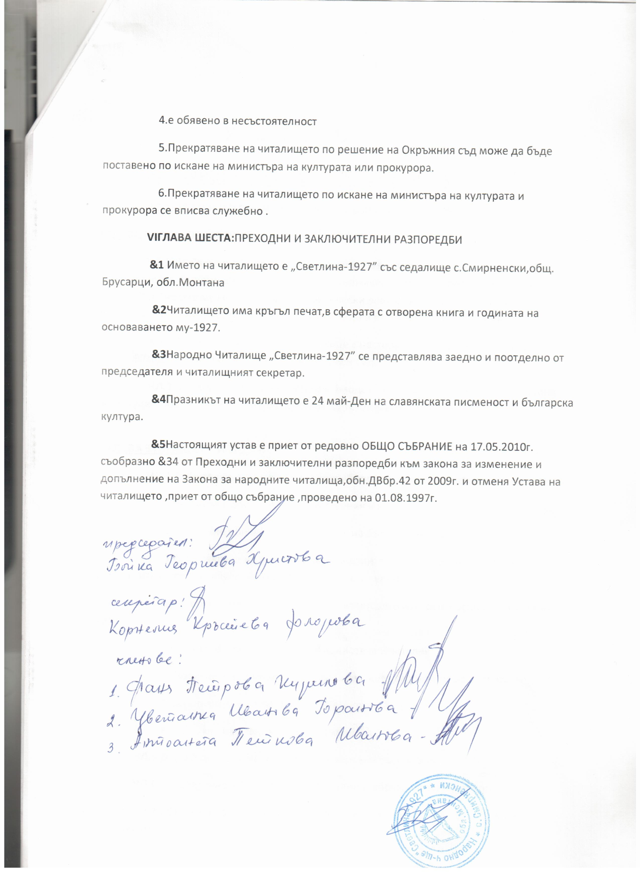
Читалищно настоятелство:
- Бойка Георгиева Христова
- Фаня Петрова Кирилова
- Антоанета Петкова Иванова
- Йорданка Славеева Спасова
- Марияна Янкулова Софрониева

Проверителна комисия:
1.Аксиния Горанова Нацкова
2.Иванка Цветанова Димитрова
3.Вера Кирилова Илиева

Секретар:
Корнелия Кръстева Флорова

